情報理論 第11回 レポート課題
クラス： A B C （自分のクラス名のみ残し、他のクラス名を消してください）
所属（コース）：
学生番号：
氏名：
下記の問に答えよ．ただし，「オプション問題」には答えなくても良い．また，エントロピー関数表(最後に記載)を用いて計算しても構わない。

- 各時刻の入力$X∈\left\{0,1\right\}$に対し、誤り源$S_{E}$から発生した記号$E∈\left\{0,1\right\}$が加わった値$Y=X⨁E$が出力される加法的２元通信路を考える。
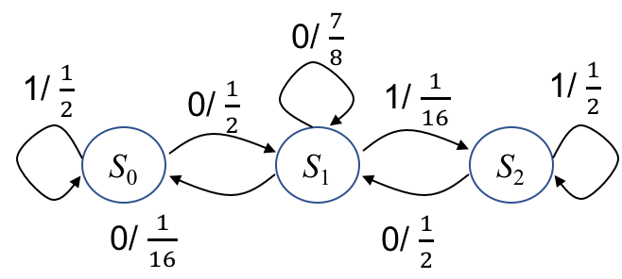
  - 誤り源$S_{E}$が右図の状態図で表されるマルコフ情報源である場合について、以下の問いに答えよ。
- $S_{E}$の状態図で、定常分布において状態$S_{i}$にいる確率を$w_{i}$として、状態の定常分布$\left(w_{0},w_{1},w_{2}\right)$を求めよ。

- この通信路のビット誤り率を求めよ。

- 誤り源$S_{E}$のエントロピー$H(S_{E})$を求めよ。

- この通信路の通信路容量を求めよ。

- 誤り源$S_{E}$が$P_{E}\left(1\right)=p$であるような無記憶定常情報源である場合について、以下の問いに答えよ。
      - この通信路は何と呼ばれる通信路か。

      - この通信路のビット誤り率を求めよ。

      - （１）の誤り源と同じビット誤り率となるように$p$を定めた場合、この通信路の通信路容量を求め、（１）の③の結果と比較せよ。

- P_{X}(0)=0.9, P_{X}(1)=0.1に従う情報源記号Xを発生する記憶のない定常２元情報源から生じるデータをビット誤り率が0.2の２元対称通信路を介して送るとき、復号誤り率の下限を求めよ。ただし、情報源は１(記号/秒)で記号を発生し、通信路は１(記号/秒)で記号を伝送するものとする。また、ひずみ測度としてビット誤り率を用いた場合の記憶のない定常２元情報源の速度・ひずみ関数R(D) (ビット/記号)は、
R(D)= H (P_{X} (1)) – H(D)
で表せることを用いてよい。エントロピー関数値H(0.2)≒0.7219, H(0.1)≒0.4690, H(0.0293)≒0.1909を用いて計算せよ。

- (オプション問題)スライドのp.6の定理7.2を証明せよ。

